# 电子信息工程学院

实验报告书

|  |  |
| --- | --- |
| 课程名称： | VC++ |
| 题 目： | MFC应用程序-学籍管理系统 |
| 实验类别： | 实验操作类 |
| 班 级： | 22级计算机科学与技术专升本班 |
| 学 号： | 2022020312 |
| 姓 名： | 魏志杰 |

|  |  |  |  |  |  |  |
| --- | --- | --- | --- | --- | --- | --- |
| 评语： | | | | | | |
| 实验态度： | 认真 | （ ） | 一般 | （ ） | 差 | （ ） |
| 实验结果： | 正确 | （ ） | 部分正确 | （ ） | 错 | （ ） |
| 实验理论： | 熟悉 | （ ） | 了解 | （ ） | 不懂 | （ ） |
| 操作技能： | 掌握 | （ ） | 一般 | （ ） | 差 | （ ） |
| 实验报告： | 规范 | （ ） | 一般 | （ ） | 差 | （ ） |
| 成绩： |  | | 指导教师： |  | | |
| 批阅时间： |  | | |

**实验五 MFC应用程序-菜单工具栏与状态栏案例**

**1. 实验简介**

编写一个基于MFC界面的的能增删改查的学籍管理系统。

**2. 实验环境**

1）Windows系列操作系统。

2）VS2022编程环境

**3. 实验内容与步骤**

1. 创建工程

使用 MFC 生成一个基于对话框应用程序。

文件→新建项目→MFC 应用程序，出现窗口按“下一步”，出现

下面窗口，选择基于对话框。

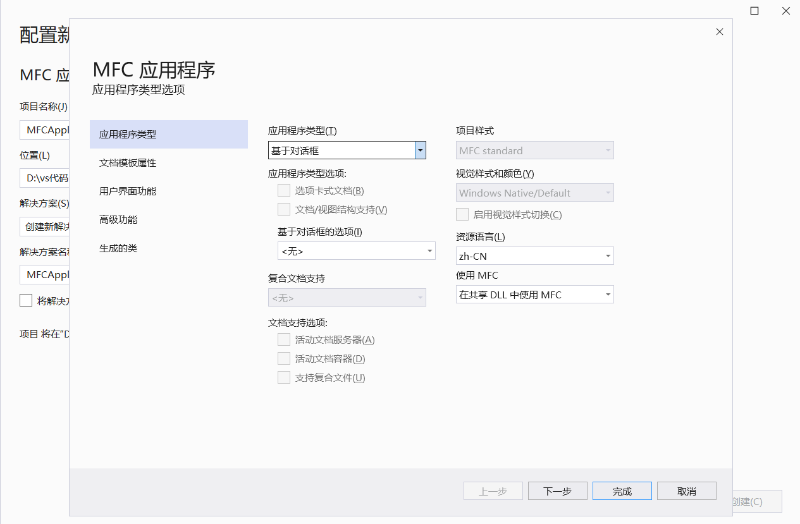

1. 在对话框面板添加我们需要的组件

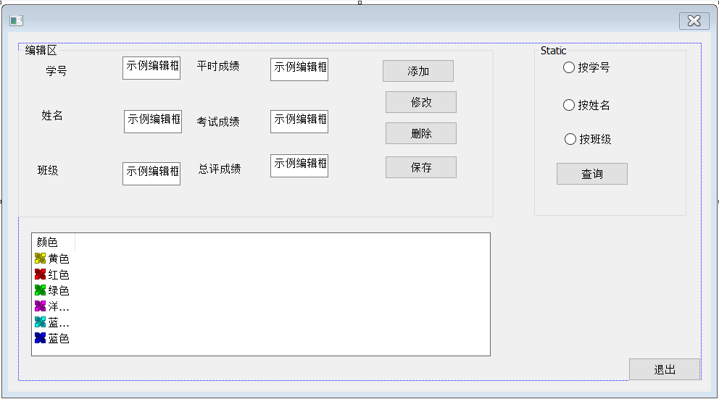

并对其相应的组件将其改为自己需要的名字和id

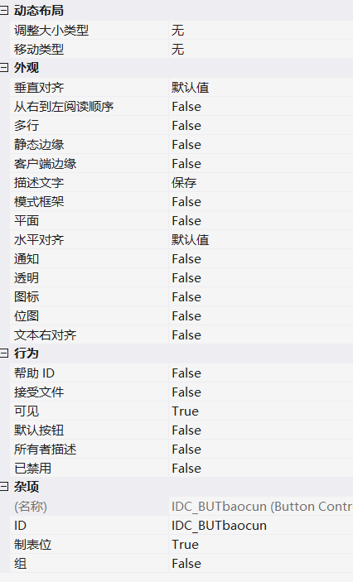

1. 为相应的组件添加成员变量以便于后期代码的添加

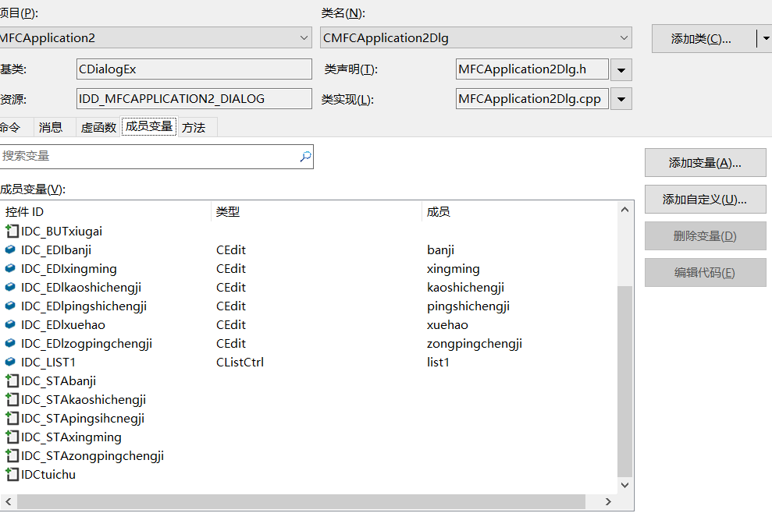

4.添加代码

为相应的组件添加对应的代码：

给添加按钮添加如下代码：

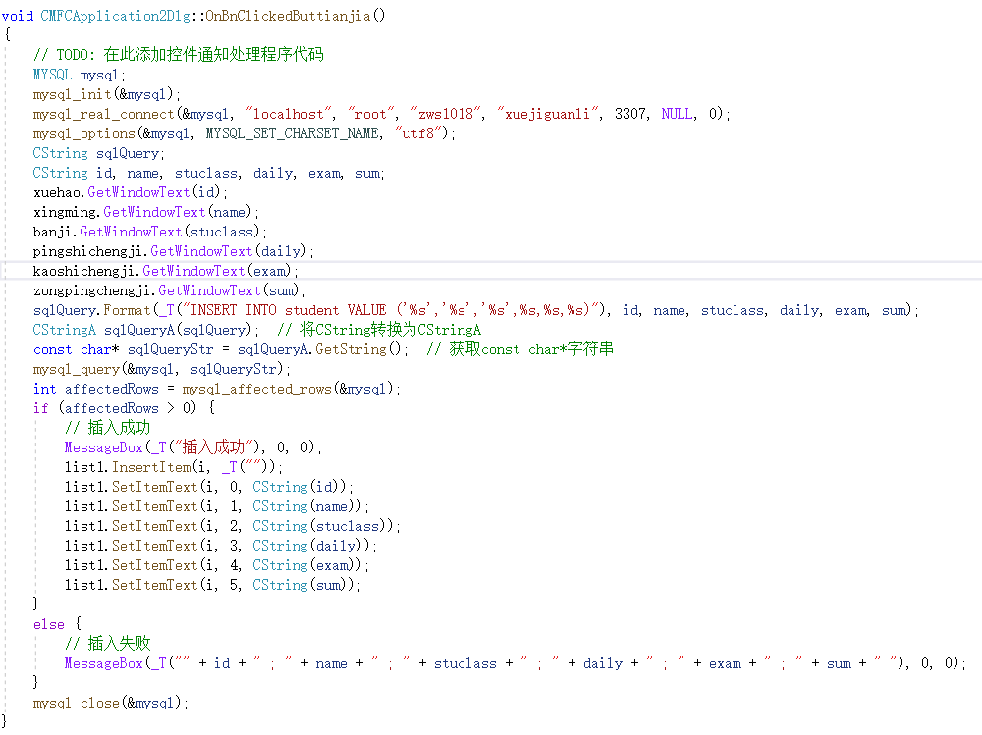

给修改按钮添加如下代码：

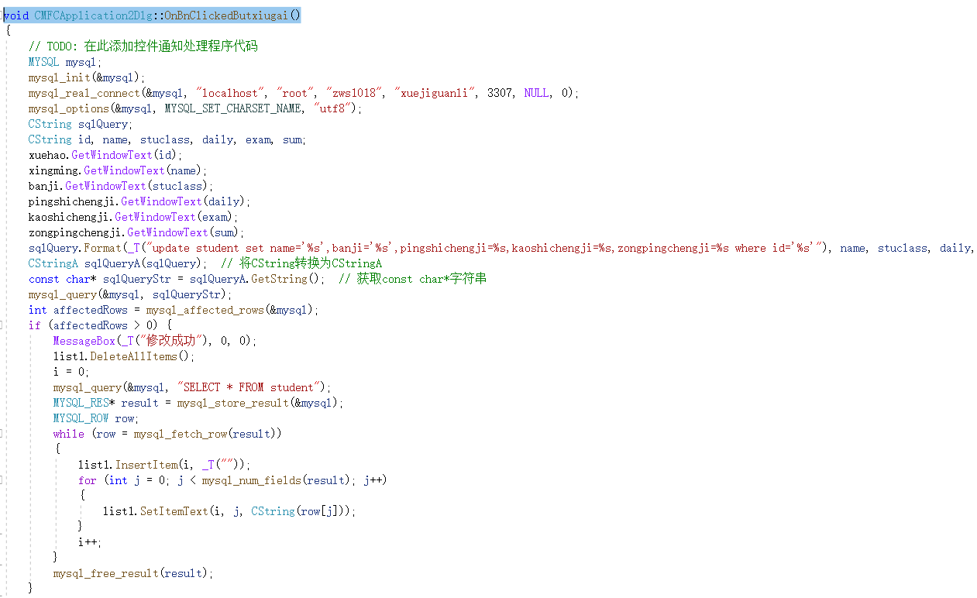

给删除按钮添加：

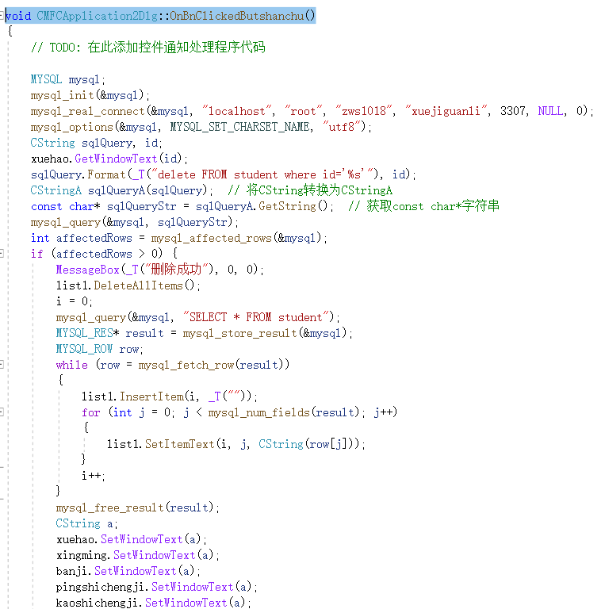

给保存按钮添加：

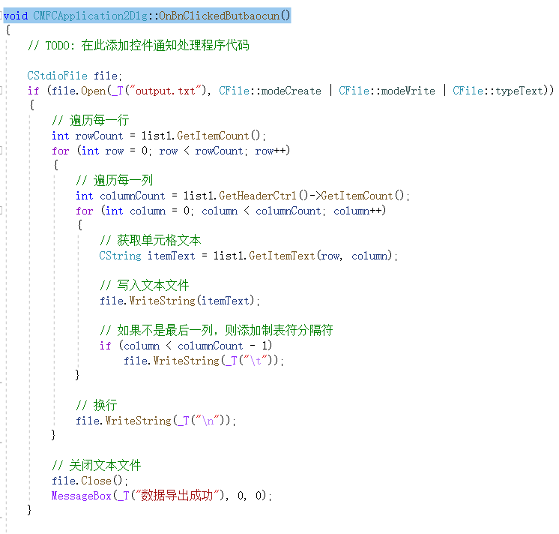

链接添加如下代码：

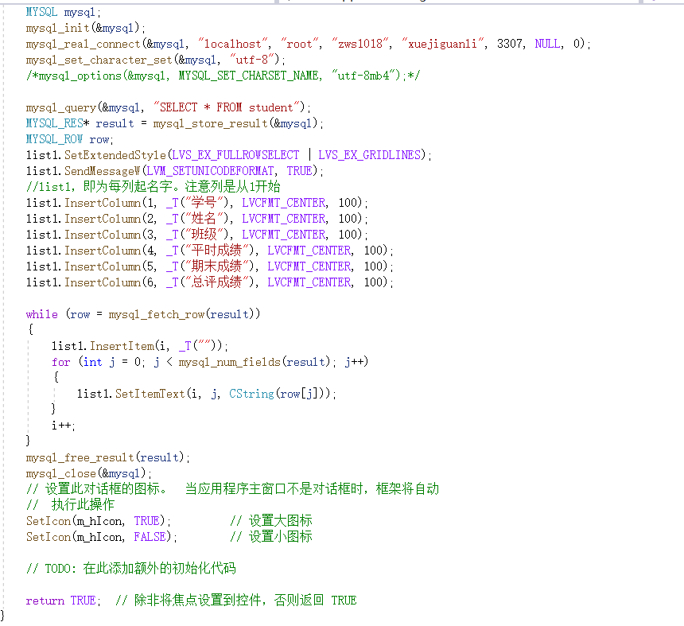

给数据库显示框添加控件：

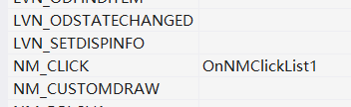

为其中写入回填代码：

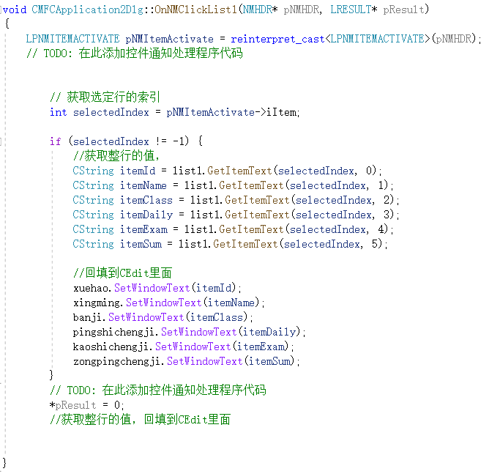

实验结果：

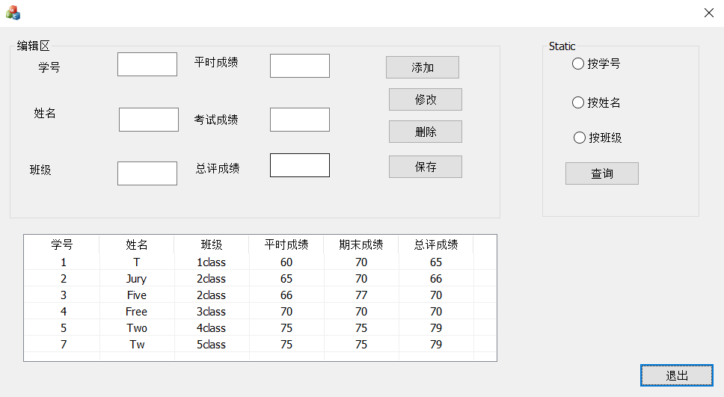

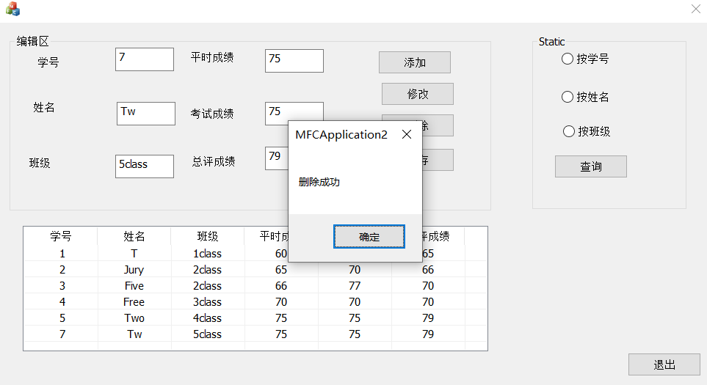

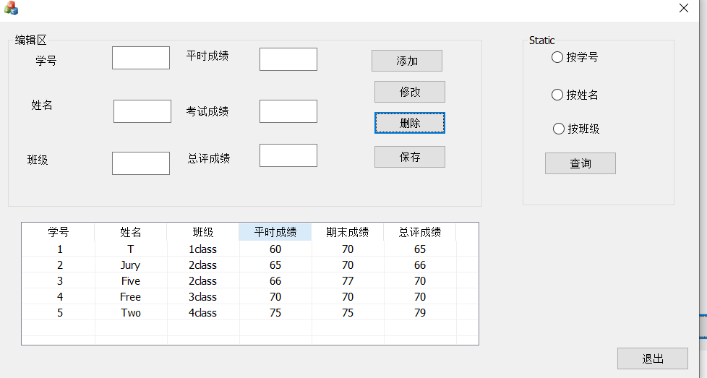

总结：

MFC是Microsoft Foundation Class的缩写，是一种用于Windows操作系统上GUI应用程序开发的框架。在MFC应用程序中，按钮和列表栏可以为用户提供方便的界面交互体验。

列表栏：列表栏是应用程序主界面底部的一条水平区域，通常用于显示有关当前应用程序所连数据库的信息。并可以与其他MFC组件进行交互。

总之，按钮和状态栏是MFC应用程序中非常重要的组件，它们可以使应用程序更加易用和友好。开发者可以根据自己的需求来选择创建方式、控件样式和交互方式等方面来设计实现界面。